激情巴塞罗那

**巴塞罗那**（加泰罗尼亚语：Barcelona）是加泰罗尼亚自治区[首都](https://zh.wikipedia.org/wiki/%E9%A6%96%E9%83%BD)、以及巴塞罗那省[省会](https://zh.wikipedia.org/wiki/%E7%9C%81%E6%9C%83)，位于伊比利亚半岛的东北面，濒临地中海，全市人口约160万，都会区人口则约5百万。加泰罗尼亚自治区议会、行政机构、高等法院均设于此。

巴塞罗那因其众多历史建筑和文化景点成为众多旅游者的目的地，其中之代表是被列入[联合国](https://zh.wikipedia.org/wiki/%E8%81%AF%E5%90%88%E5%9C%8B)世界遗产的安东尼·高第和路易·多门内克·蒙塔内的建筑作品。安东尼·高第一直在巴塞罗那生活和工作，在这里有他很多的作品，其中最著名的包括桂尔宫、桂尔公园和圣家堂。巴塞罗那尚有两个知名的足球俱乐部：巴塞罗那和西班牙人，其中巴塞罗那是世界最著名的足球俱乐部之一。

巴塞罗那的气候属于地中海式气候，冬季温暖潮湿而夏季炎热干燥。

巴塞罗那海岸线总长4.5公里，分为7块海滩，其中圣塞巴斯蒂亚滩和巴萨罗内塔滩是最大、最著名，均约长1.1公里。其余5个海滩（分别是诺瓦·伊萨里亚滩、博加特尔滩、玛·贝拉滩、诺瓦·玛·贝拉滩和莱万特滩，长度在400米到640米之间）和两个大海滩被奥林匹克港隔开。

巴塞罗那具有悠久的商业传统，相比之下其作为欧洲大陆最早工业化的地区之一反而不为人知。根据默瑟尔人力资源咨询公司的统计，巴塞罗那是西班牙生活成本第二高的城市，仅次于马德里，在全世界也排在第31位。

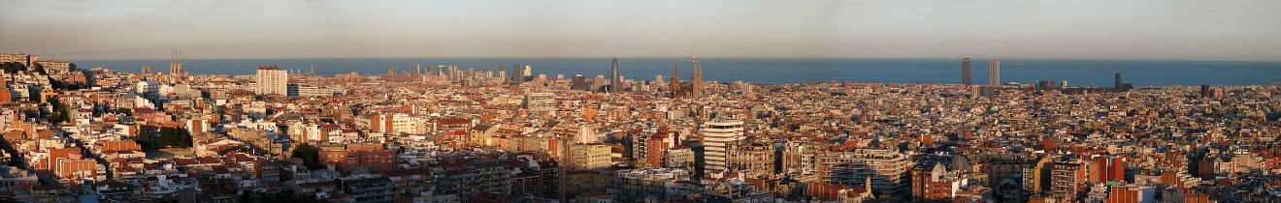

在2000多年的历史中巴塞罗那形成了自己独特的文化，与加泰罗尼亚大区其他地区加泰罗尼亚语占统治地位不同，巴塞罗那有两种官方语言：西班牙语和加泰罗尼亚语，而且两种语言都得到广泛使用。自从20世纪70年代西班牙实现民主后，在独裁时期受压制的加泰罗尼亚本地文化蓬勃发展，旧有的艺术形式恢复了活力，新的艺术形式也不断涌现，全球化与世界级城市研究小组与网络将巴塞罗那列为第三类全球城市。

